附件2
交通路线

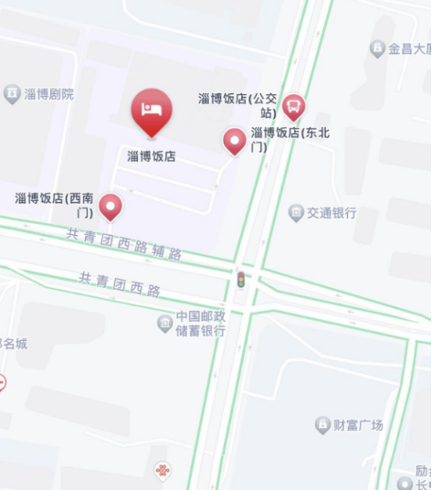
1.淄博站——淄博饭店
（1）搭乘出租车：10元左右，时长12分钟，全程约3.6公里；
（2）搭乘公交车：出站步行15米至淄博火车站（南广场）公交站直接乘坐2路/K2或108/K108路，途径5站至淄博饭店公交站下车，向西南方向步行75米路北，淄博饭店到达终点。
2.淄博北站——淄博饭店
（1）搭乘出租车：33元左右，时长30分钟，全程约14公里；
（2）搭乘公交车：出站步行747米至淄博北站公交站直接乘坐58路/K58路，途径22站至淄博剧院下车，向东北方向步行942米路北，淄博饭店到达终点。
3.济南遥墙国际机场——淄博饭店
搭乘机场大巴：60元，时长约1小时20分钟；在济南遥墙国际机场1楼8号出口出站，步行至对面长途客运站，乘坐至淄博张店区大巴车至淄博市张店区国贸大厦下车。
（1）转乘出租车：10元左右，时长11分钟，全程约4公里；
（2）转乘公交车：步行至火炬公园公交车站换乘159路/K159路/162路公交车，途径8站至淄博饭店公交站下车，向南步行约357米，淄博饭店到达终点。

